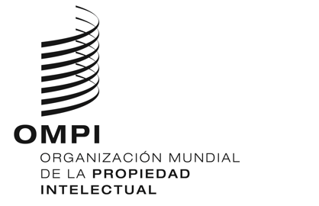
AVISO N.º 8/2026

Arreglo de La Haya relativo al Registro Internacional de Dibujos y Modelos Industriales

Adhesión al Acta de Ginebra: República Democrática Popular Lao
- El 14 de julio de 2026, el Gobierno de la República Democrática Popular Lao depositó en poder del Director General de la Organización Mundial de la Propiedad Intelectual (OMPI) su instrumento de adhesión al Acta de Ginebra del Arreglo de La Haya relativo al Registro Internacional de Dibujos y Modelos Industriales (“Acta de Ginebra”).
- El instrumento de adhesión se acompañó de las siguientes declaraciones efectuadas en virtud del Acta de Ginebra y del Reglamento del Acta de Ginebra (1999) del Arreglo de La Haya relativo al Registro Internacional de Dibujos y Modelos Industriales (“Reglamento”):
– la declaración mencionada en el Artículo 4.1)b) del Acta de Ginebra, según la cual no podrán presentarse las solicitudes internacionales a través de su Oficina;
– la declaración mencionada en el Artículo 11.1)a) del Acta de Ginebra, por la que se notifica que, en virtud de su legislación, el período máximo de aplazamiento de la publicación de un dibujo o modelo industrial es de 18 meses desde la fecha de presentación o, cuando se reivindique la prioridad, desde la fecha de prioridad;
– la declaración exigida en virtud del Artículo 17.3)c) del Acta de Ginebra, en la que se indica que la duración máxima de la protección prevista por la legislación de la República Democrática Popular Lao respecto de los dibujos o modelos industriales es de 15 años;
– la declaración mencionada en la Regla 12.1)c)i) del Reglamento, en la que se especifica que se aplica el nivel dos de la tasa de designación estándar; y
– la declaración mencionada en la Regla 18.1)b) del Reglamento, por la que se notifica que el plazo prescrito de seis meses para la notificación de una denegación de los efectos de un registro internacional es reemplazado por un plazo de 12 meses.
- De conformidad con el Artículo 28.3)b) del Acta de Ginebra, el Acta de Ginebra y las declaraciones entrarán en vigor respecto de la República Democrática Popular Lao el
14 de octubre de 2026.

- La adhesión de la República Democrática Popular Lao al Acta de Ginebra eleva a 79 el número de Partes Contratantes en esta Acta y a 85 el número total de Partes Contratantes en el Arreglo de La Haya. La lista de las Partes Contratantes en el Arreglo de La Haya está disponible en el sitio web de la OMPI: https://www.wipo.int/documents/d/treaties/docs-en-hague.pdf.
22 de julio de 2026

